Михаил Сапонов

Густав Малер и Юлия Фёдоровна Абаза

В России на пути изучения творческого наследия Густава Малера (1860—1911) сложились три исторические вехи. Первая – это известная работа Ивана Ивановича Соллертинского (1932), вторая – цикл концертов, в которых симфонии Малера были исполнены под управлением Кирилла Петровича Кондрашина (1960-е годы); наконец, третья веха – это особый период русской музыкально-исторической малерианы, начатый Инной Алексеевной Барсовой в 1964 году и продолжающийся поныне с ее участием и под ее руководством. Позволю себе предложить здесь свое небольшое музыкально-историческое приношение этому ученому.

В Государственном архиве Российской Федерации (ГАРФ) в Москве хранится письмо Густава Малера к русской певице и музыкальной деятельнице Юлии Федоровне Абазе, урожденной Штуббе (1830–1915). Датированное 20 марта 1905 года, оно относится к тому блистательному десятилетию в жизни композитора, когда он возглавлял Венскую Придворную оперу (1897–1907). Это письмо, насколько мне известно, не было опубликовано и не учтено в существующих изданиях писем Малера и в литературе о композиторе, хотя упоминается в путеводителе по ГАРФ.
Сразу уточню – речь идет о так называемом «частичном автографе»: письмо написано на бланке Императорского и королевского Придворного оперного театра Вены почерком клерка и подписано Малером. На своем директорском бланке Малер писал свои письма неоднократно. Но официальный бланк сам по себе, судя по всему, чаще служил Малеру просто в качестве почтовой бумаги: большинство этих посланий – автографы, они носят доверительный и дружеский характер, написаны в тоне личного обращения к адресату и по своему содержанию и стилю практически ничем не отличаются от прочих писем тем же лицам на бумаге любого иного формата и вида.
Только пять писем на таких бланках (из опубликованных И.А. Барсовой в русском переводе) можно считать сугубо «директорскими» по нескольким причинам. Во-первых, они занесены на бланк рукой писаря театральной канцелярии, а Малер их только подписал. Во-вторых, чужой в них не только почерк, но и стиль изложения – официальный, весьма немногословный, даже суховатый, словом – ничего личного. В-третьих, содержание столь кратких обращений сводится в большинстве к различным вариантам вежливого отказа. Особенно поражает официальное письмо Рихарду Штраусу от 22 сентября 1905 года (№ 482), сообщающее об отказе Императорского и королевского Придворного оперного театра в постановке оперы «Саломея» из-за запрета цензуры: ведь до этого Малер успел написать Р.Штраусу на таком же бланке более дюжины весьма личных и участливых писем с неизменным обращением «Дорогой друг». А тут вдруг: «Ваше высокоблагородие», «Генеральная дирекция… не в состоянии дать разрешение», «Позвольте мне… выразить Вам мое глубокое сожаление, что при таком положении дел я вынужден отказаться от исполнения Вашего произведения» и т. д. Еще два подобных письма (№ 373 и 407) адресованы Антонину Дворжаку, в них Малер объясняет, почему он пока не может приступить к постановке оперы «Русалка». Наконец, еще один вежливый отказ направлен директору Московской консерватории и дирижеру симфонических концертов Московского отделения Императорского Русского музыкального общества Василию Ильичу Сафонову (письмо № 435 от 6 октября 1903 года) в ответ на направленное Малеру приглашение вновь дать концерты Москве.
На этом фоне резко выделяется представляемое здесь впервые письмо Малера к Юлии Федоровне Абазе. Хотя оно тоже написано на бланке и тоже «казенным» почерком канцеляриста, содержание его иное, куда более теплое по тону, сочувственное и, главное, выражает горячую поддержку адресату в его просьбе. Малер не мог отказать такому выдающемуся человеку, как Юлия Федоровна, поэтому обратимся сначала к личности его корреспондентки.

Юлия Штуббе (Абаза) смолоду очаровывала окружающих яркостью своего таланта, а с годами – неунывающей готовностью помочь всем, оригинальностью суждений, инициативностью, чувством ответственности перед русской культурой. Незаурядность этой фигуры особенно чувствовали артисты, не уступавшие ей в таланте.

В начале 1850-х годов Юлия Штуббе (а ей тогда было немногим более 20 лет) пребывала в Париже с братом и матерью. Мы не знаем, чем была заполнена там жизнь молодой певицы, но для парижанина Шарля Гуно (1818–1893) главным в этот период стало общение с Юлией Федоровной. Она оценила его талант, ей было интересно знакомство с его новыми вокальными произведениями, в том числе посвященными ей двумя романсами.

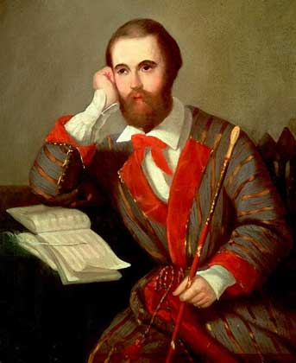
Шарль Гуно (в начале 1850-х годов)

Композитор увлекся ее искусством. Увлечение, впрочем, переросло в горячую и, увы, безответную влюбленность. Юлия уехала из Парижа 24 февраля 1852 года, а 4 марта 1852-го Гуно отсылает ей эмоциональное письмо на нескольких страницах. В нем он пишет:
«Друг мой, сегодня вот уже девять дней минуло, как Вы покинули Париж. […] А я все еще счастлив всем, что в эту пору выпало на мою долю. Благодарю за это Бога, и после Него благодарю Вас. Что тут долго перечислять все мои страдания от дум, и без того усугубивших грусть нашей разлуки. Неужто именно так нам и следовало расстаться – Вам и мне? Неужели я обрел так мало счастья, полюбив Вас, что Вы столь сурово ответили на всю мою любовь к Вам? Насколько я Вас знаю – думается, Вы просто плохо поняли меня, неверно обо мне рассудили. Ведь я просил лишь об одном – "мне бы только узнать о Вашем чувстве по отношению ко мне, узнать о нем, как оно есть". Какое бы чувство ни питали ко мне Вы, я имею право роптать и обижаться. Неужели Вы считаете меня готовым отречься и от своего дружеского чувства к Вам только из-за того, что Вы потребовали от меня отказаться от любых других чувств, оставив лишь это? Нет и нет. Если дружба, подаренная мной Вам, не может составить всего моего счастья, мне достаточно, чтобы она что-то значила в Ваших глазах, оставаясь при Вас навсегда. Иначе не стоило бы ее и дарить, пришлось бы ее продать, но такое не продается. И полнота радости – в возможности дарить себя всего тем, кого любишь по-настоящему. Весь вопрос вовне, а не внутри: мне надо любить Вас ради Вас, а не ради себя. Так я и сделаю. А посему воспримите в моем сердце лишь то, что полюбилось сердцу Вашему. Буду ли я от этого страдать, Вы никогда не узнаете. […] Я часто вспоминаю вечера у Вас, Ваше фортепиано, Ваши занятия, Ваше небольшое жилище и, наконец, все Ваше окружение; оно теперь, конечно, будет намного разнообразнее, чем наши скромные, уединенные беседы при свете лампы или двух свечей, под аккомпанемент фортепиано и возню мышей, скребущихся в каминном очаге. Мне трудно будет отвыкнуть от этих дивных и тихих вечеров, завершавших дни, проведенные в шуме, суете, беготне и всяких разговорах; трудно примириться с разлукой, вдали от всего, что стало мне дорого. К тому же я не из тех, кто говорит: "лучше совсем не знать того, с чем суждено расстаться". Воспоминания о прежнем счастье – это еще и отблеск, словно некое зарево от скрытого света».
Шарль Гуно уже тогда был известным композитором, автором прекрасной церковной музыки, другом Тургенева и супругов Виардо, способствовавших постановке его оперы «Сафо» в Париже и Лондоне в 1851 году. Вряд ли художник такого масштаба написал бы подобное письмо просто хорошей певице и просто красотке, не будь он впечатлен ее индивидуальностью.
Вспомним: семнадцать лет спустя (22 декабря 1869 года) Федор Иванович Тютчев написал для нее, казалось бы, обычное альбомное посвящение, стихотворение «Ю.Ф. Абазе», но прозвучало оно куда содержательнее прочих образцов такого жанра:

Так – гармонических орудий
Власть беспредельна над душой,
И любят все живые люди
Язык их темный, но родной.
В них что-то стонет, что-то бьется,
Как в узах заключенный дух,
На волю просится и рвется,
И хочет высказаться вслух...
Не то совсем при вашем пенье,
Не то мы чувствуем в себе:
Тут полнота освобожденья,
Конец и плену и борьбе...
Из тяжкой вырвавшись юдоли
И все оковы разреша,
На всей своей ликует воле
Освобожденная душа...
По всемогущему призыву
Свет отделяется от тьмы,
И мы не звуки – душу живу,
В них вашу душу слышим мы.
Поэт сочинил это стихотворение явно под впечатлением одухотворенной выразительности пения Юлии Абазы, а не просто от качеств ее голоса (меццо-сопрано), о них он даже не упоминает. Впоследствии такое сочетание богатых возможностей собственно вокала с художественной (актерской, эмоционально-декламаторской, личностной) выразительностью стало сердцевинной особенностью русской вокальной школы. В пении Юлии Федоровны, видимо, слышалась ее неповторимость, глубина ее личности. Ведь не за один только дивный голос ценили эту певицу ее друзья и почитатели. А это, помимо Гуно, также Иван Сергеевич Тургенев и князь Владимир Федорович Одоевский, Ференц Лист и Федор Михайлович Достоевский, Антон Григорьевич Рубинштейн и Александр Николаевич Серов.

Фамилия молдавского боярского рода Абаза досталась ей от мужа Александра Аггеевича, чиновника. С Юлией Штуббе он познакомился уже вдовцом, а женился на ней под давлением обстоятельств: «Абаза был государственным контролером, – пишет в своих мемуарах граф С.Ю.Витте, – председателем департамента экономии, затем… был полгода министром финансов. Абаза сделал такую большую карьеру, мне кажется, главным образом, благодаря своей наружности, светскости и здравому смыслу. […] Абаза пользовался большим расположением Великой Княгини Елены Павловны и благодаря [также и] ей он сделал такую карьеру. Так как Великая Княгиня Елена Павловна очень любила музыку и постоянно устраивала у себя концерты, у нее кроме фрейлин были еще разные молодые барышни: чтицы, барышни, которые играли на фортепиано и пели, эти последние были большею частью из иностранок. В числе этих молодых особ была одна иностранка [Юлия Штуббе]… с которой Абаза завел шуры-муры. В конце концов, [их отношения зашли столь далеко, что] он должен был на ней жениться. Нельзя сказать, чтобы брак этот был особенно счастлив, так как хотя Абаза и жил со своею женою в одном доме, но жили они совершенно розно друг от друга. И это совершенно понятно, потому что такая особа, как его жена – музыкантша и une demoiselle de compagnie [девушка в центре всеобщего внимания – франц.] – конечно, не могла удовлетворить такую натуру, какою была натура Абазы. И уже в то время… он постоянно бывал и жил совершенно открыто, почти maritalement [на правах супруга – франц.] и уже долгое время с некоей Нелидовой, очень умной дамой, сестрой генерал-лейтенанта Анненкова. […] Когда я приехал в Петербург, она, уже будучи вдовой, жила с Александром Аггеевичем. […] Г-жа Нелидова даже переехала в его дом на наб. Фонтанки, а жену Юлию Федоровну поселили в доме на Сергиевской улице».

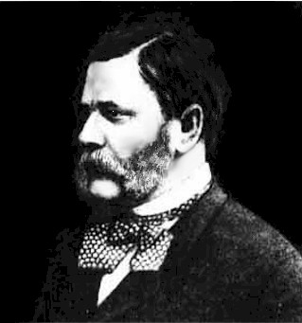
А.А. Абаза
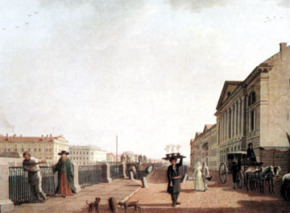
Особняк А.А. Абазы на Фонтанке (наб. Фонтанки, 23).

Великая (во всех отношениях) княгиня Елена Павловна привезла Юлию Федоровну в свой Михайловский дворец в Петербурге не позднее1858 года. С тех пор талантливая певица стала если и не оперной звездой, то одним из зачинателей важнейших событий музыкальной жизни России. Именно эта сторона ее жизни недооценена, а ведь она была одним из инициаторов создания РМО и Петербургской консерватории, а также первого исполнения оперы П.И.Чайковского «Евгений Онегин».

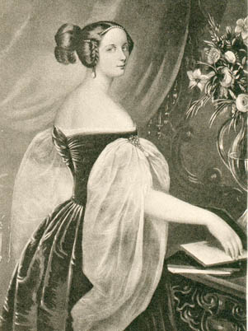
Вел. Княгиня Елена Павловна. Литография.

Когда Ю.Ф.Абаза служила в качестве певицы при дворе Великой княгини, ее концертмейстером был Антон Григорьевич Рубинштейн. Но он, несмотря на свою известность, не был запросто вхож к их общей покровительнице, поэтому в своих планах насчет создания музыкального учебного заведения он уповал на действенную помощь Юлии Федоровны.

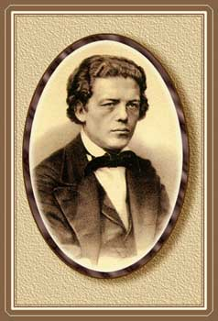
А.Г. Рубинштейн (Дагерротип).

Вот как сама Ю.Ф.Абаза сообщает об этом в своих «Воспоминаниях»:
«Когда я была певицей у Великой Княгини Елены Павловны, [Антон] Рубинштейн приходил ко мне почти ежедневно. […] Это время было для меня интересным, поучительным и вместе с тем – грустным. Сознавая, что он имеет дело с человеком, который его уважает, […] Рубинштейн делился со мной всеми радостями и горестями своей артистической жизни. Dieser Blick in die Tiefen einer Kuenstlerseele mit seinem Ringen und Streben, seinen Kaempfen und seinen Enttaeuschungen war erhebend aber machte mich auch traurig. [Эта возможность заглянуть в глубины души артиста с его стремлениями и схватками, его борьбой и разочарованиями вдохновляла меня, хотя и навевала грусть. – нем.]. Ведь он только что начинал тогда свою карьеру композитора. Однажды он пришел ко мне в особенно грустном настроении. […] На мой вопрос: "Что с Вами сегодня?" – он отвечал: «Меня преследует неудержимое желание – создать что-нибудь полезное для всей России, что не умерло бы вместе со мной. Я хотел бы оставить после себя что-нибудь более существенное, чем лишь память о себе как об артисте. Этого же можно достигнуть только созданием музыкальной школы, вроде Консерватории, которая подняла бы весь эстетический и музыкальный уровень русского общества». Я спросила его: "Могу ли я быть Вам полезной, и если да, то каким именно образом?" – "Да, Вы можете помочь мне, если Вы хотите in Dienst meines Willens treten" [Послужить на благо моему замыслу – нем.].
[…] Первой мыслью Рубинштейна было обратиться к содействию Великой Княгини Елены Павловны. У этой выдающейся женщины был особый дар отличать тех людей, которые могли бы быть чем-нибудь полезными для общего блага. […] Никто лучше ее не представлял себе, какое благодетельное влияние на русское общество окажет развитие в нем любви к музыке и процветание этого искусства. Рубинштейн просил меня поехать тотчас к Великой Княгине, а сам остался у меня – ждать ответа. Я как живую вижу перед собою Великую Княгиню в тот момент, когда я разъяснила ей мысль Рубинштейна. Видно было, как вся душа ея загорелась желанием осуществить эту идею, сколько бы жертв это ни стоило. […] "Скажите ему, что я готова сделать все, что в моей власти, чтобы привлечь в исполнение его план, который давно уже слагался и у меня самой". Что же еще прибавить? Рубинштейн ожил. От утомления и следа не осталось, когда я привезла ему этот ответ. Первым делом нужно было создать хор, а для этого понадобилось помещение с отоплением и освещением. Великая Княгиня предоставила нам большой зал в своем дворце и приняла на себя все расходы. Мне пришлось исполнять несколько должностей: я принимала желающих вступить в хор, вела список им, принимала их месячные взносы, заведовала нотами, наконец, заменяла всех недостающих запевал, смотря по надобности, на все голоса. Кружок разросся, и Министерство Внутренних Дел по ходатайству Великой Княгини отвело помещение для него в своем здании. Выработали устав, основали музыкальный класс, и Рубинштейн пригласил учительницей пения Г-жу Ниссен. Меня же Великая Княгиня отправила в Москву, чтобы подобрать голоса, достойные преподавания Ниссен. Первое время все переговоры между Великой Княгиней и Рубинштейном велись через мое посредство, почему я и имею возможность рассказать, как было положено начало созданию Консерватории.
Мне остается только прибавить, что нравственная и материальная поддержка, оказанная Великой Княгиней молодому учреждению, превзошла все наши ожидания. Много лет спустя Рубинштейн в воспоминание наших общих трудов и хлопот предложил меня в почетные члены Консерватории».

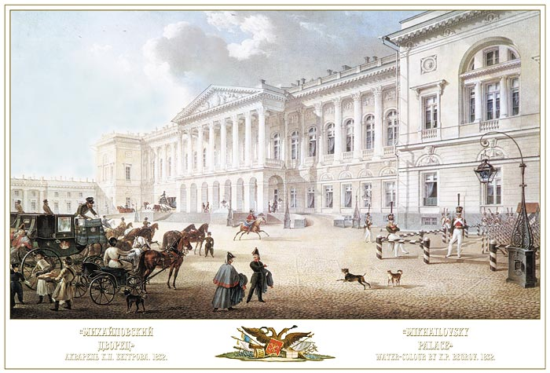
Михайловский замок. Литография.

В дальнейшем деятельность Ю.Ф.Абазы расширилась. Ее домашний салон стал одним из центров музыкальной жизни. В ее доме между 26 февраля и 5 (или 6) марта 1879 года состоялось фактически первое исполнение оперы П.И.Чайковского «Евгений Онегин», правда, под рояль, без одной сцены и без режиссерской постановки – словом, в концертном варианте. Но многие салоны (обширные залы в частных домах) в XIX веке реально выполняли роль городских концертных залов; там собиралась разнообразная публика, а не только близкие друзья хозяев дома. Так что не будет натяжкой считать это исполнение премьерой. О ней вспоминает первая исполнительница партии Татьяны Александра Валериановна Панаева-Карцова (1853–1942): «Когда появился в печати “Евгений Онегин”, я пришла в неописуемый восторг от этих лирических сцен и вскоре выучила всю роль Татьяны, работая над ней с любовью и увлечением, а затем стала уговаривать Ю.Ф.Абазу исполнить эту оперу (не предназначавшуюся для сцены) у нее, хотя бы у рояля. Она охотно согласилась и с энергией принялась за дело. Мы спели всю оперу, за исключением петербургского бала, с громадным успехом. Состав был недурной: Евгений Онегин – Прянишников, Ленский – Лодий, Татьяна – я, Ольга – Лавровская, Ларина, помнится, Минквиц, Няня – Ю.Ф.Абаза. Хоры исполнялись великосветской молодежью под управлением Помазанского, и они очень хорошо справлялись со своей задачей».

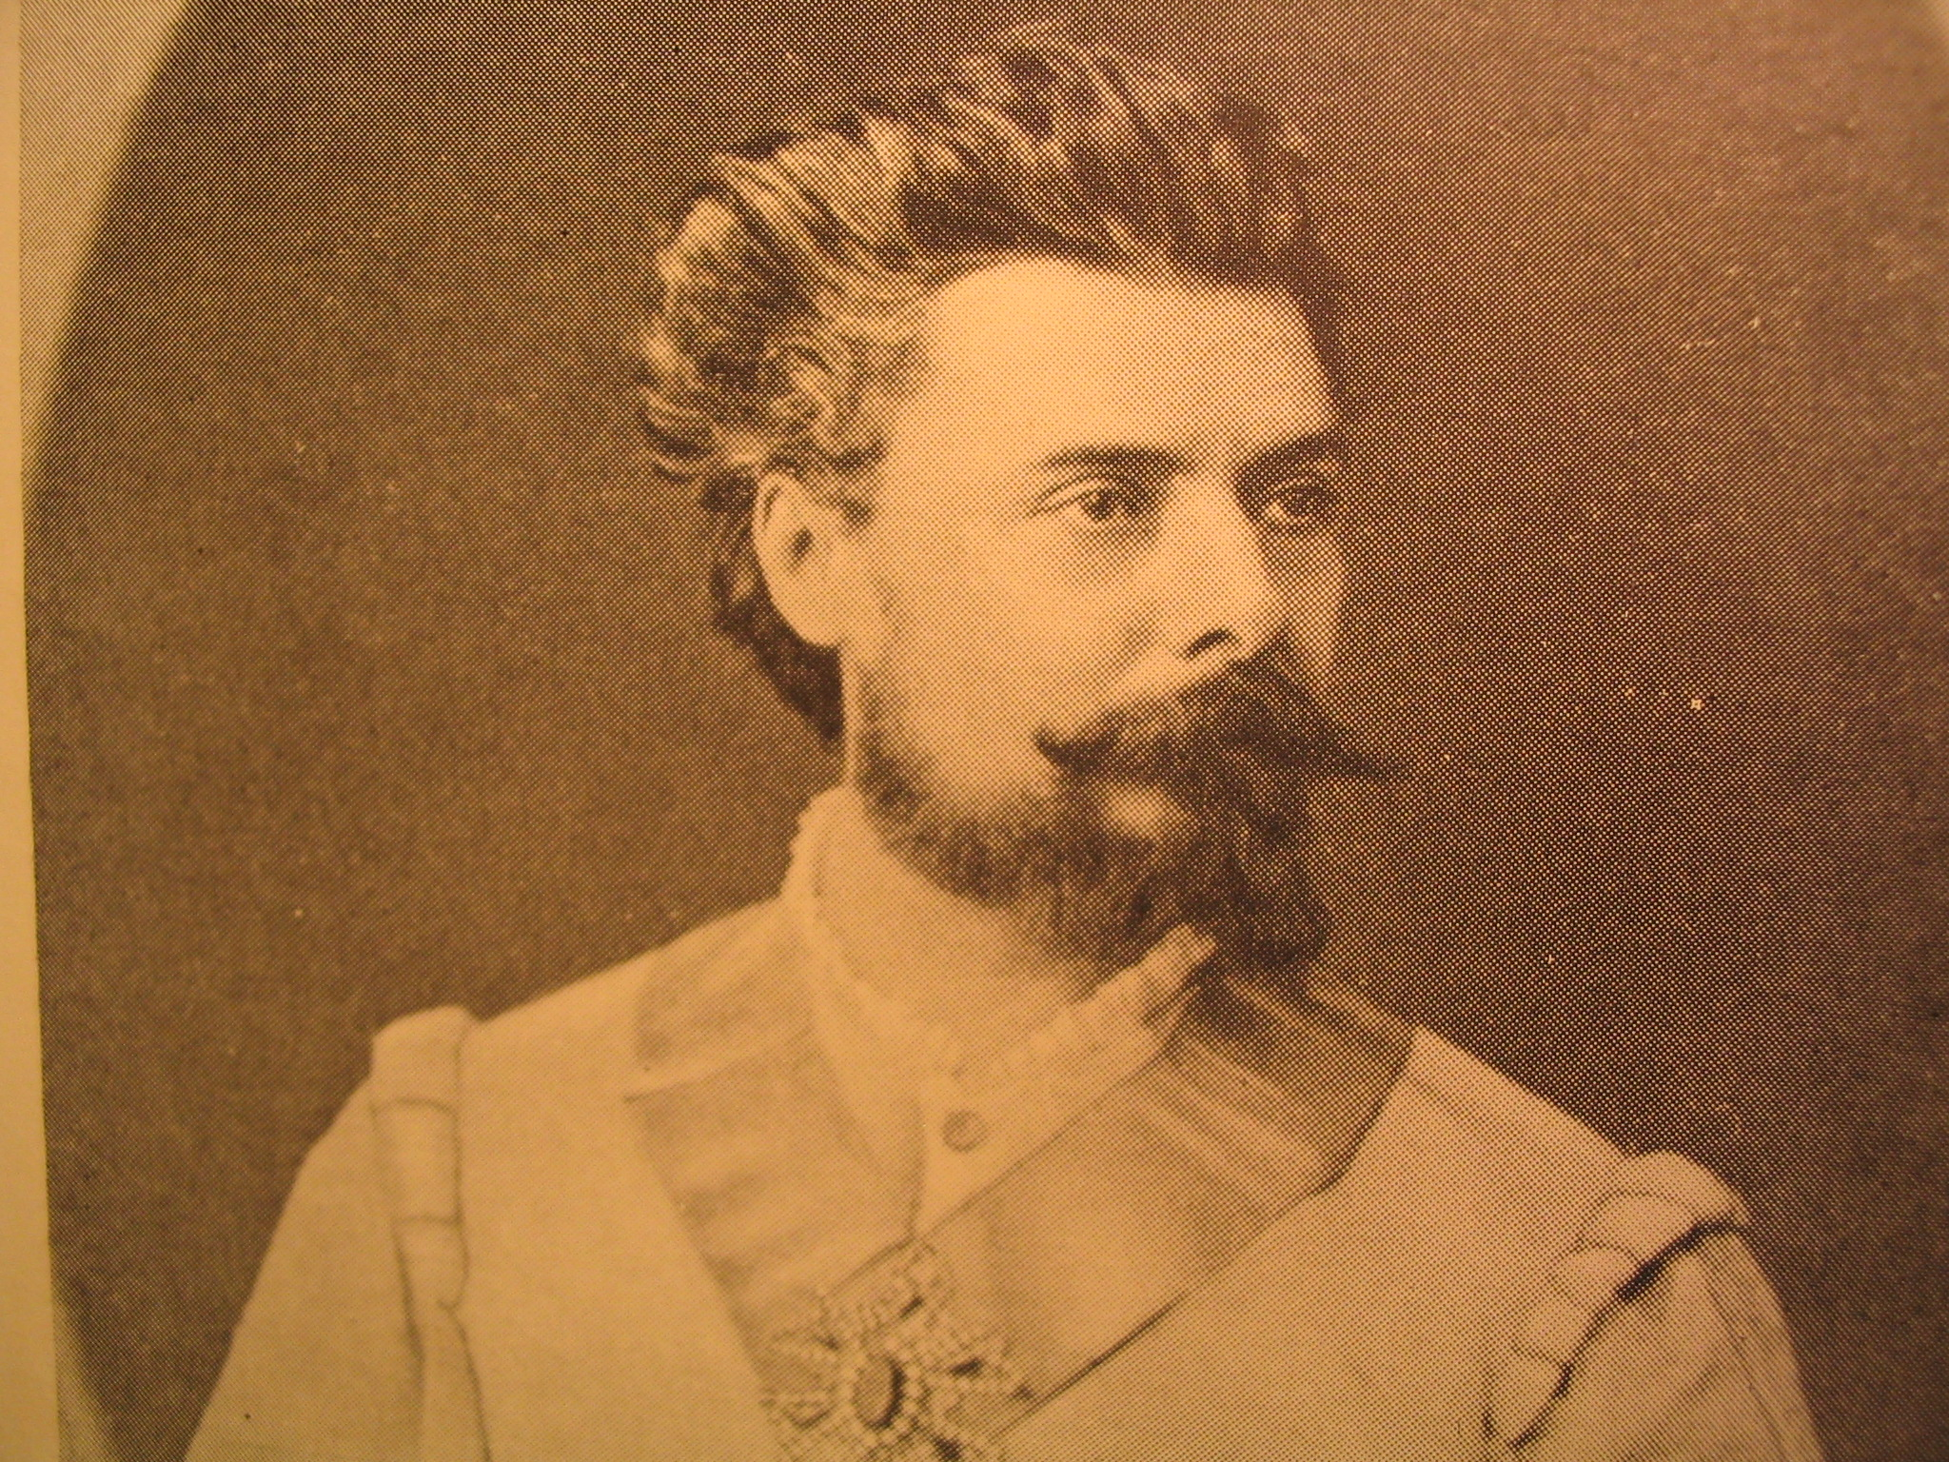
Пётр Андреевич Лодий (1855–1920).

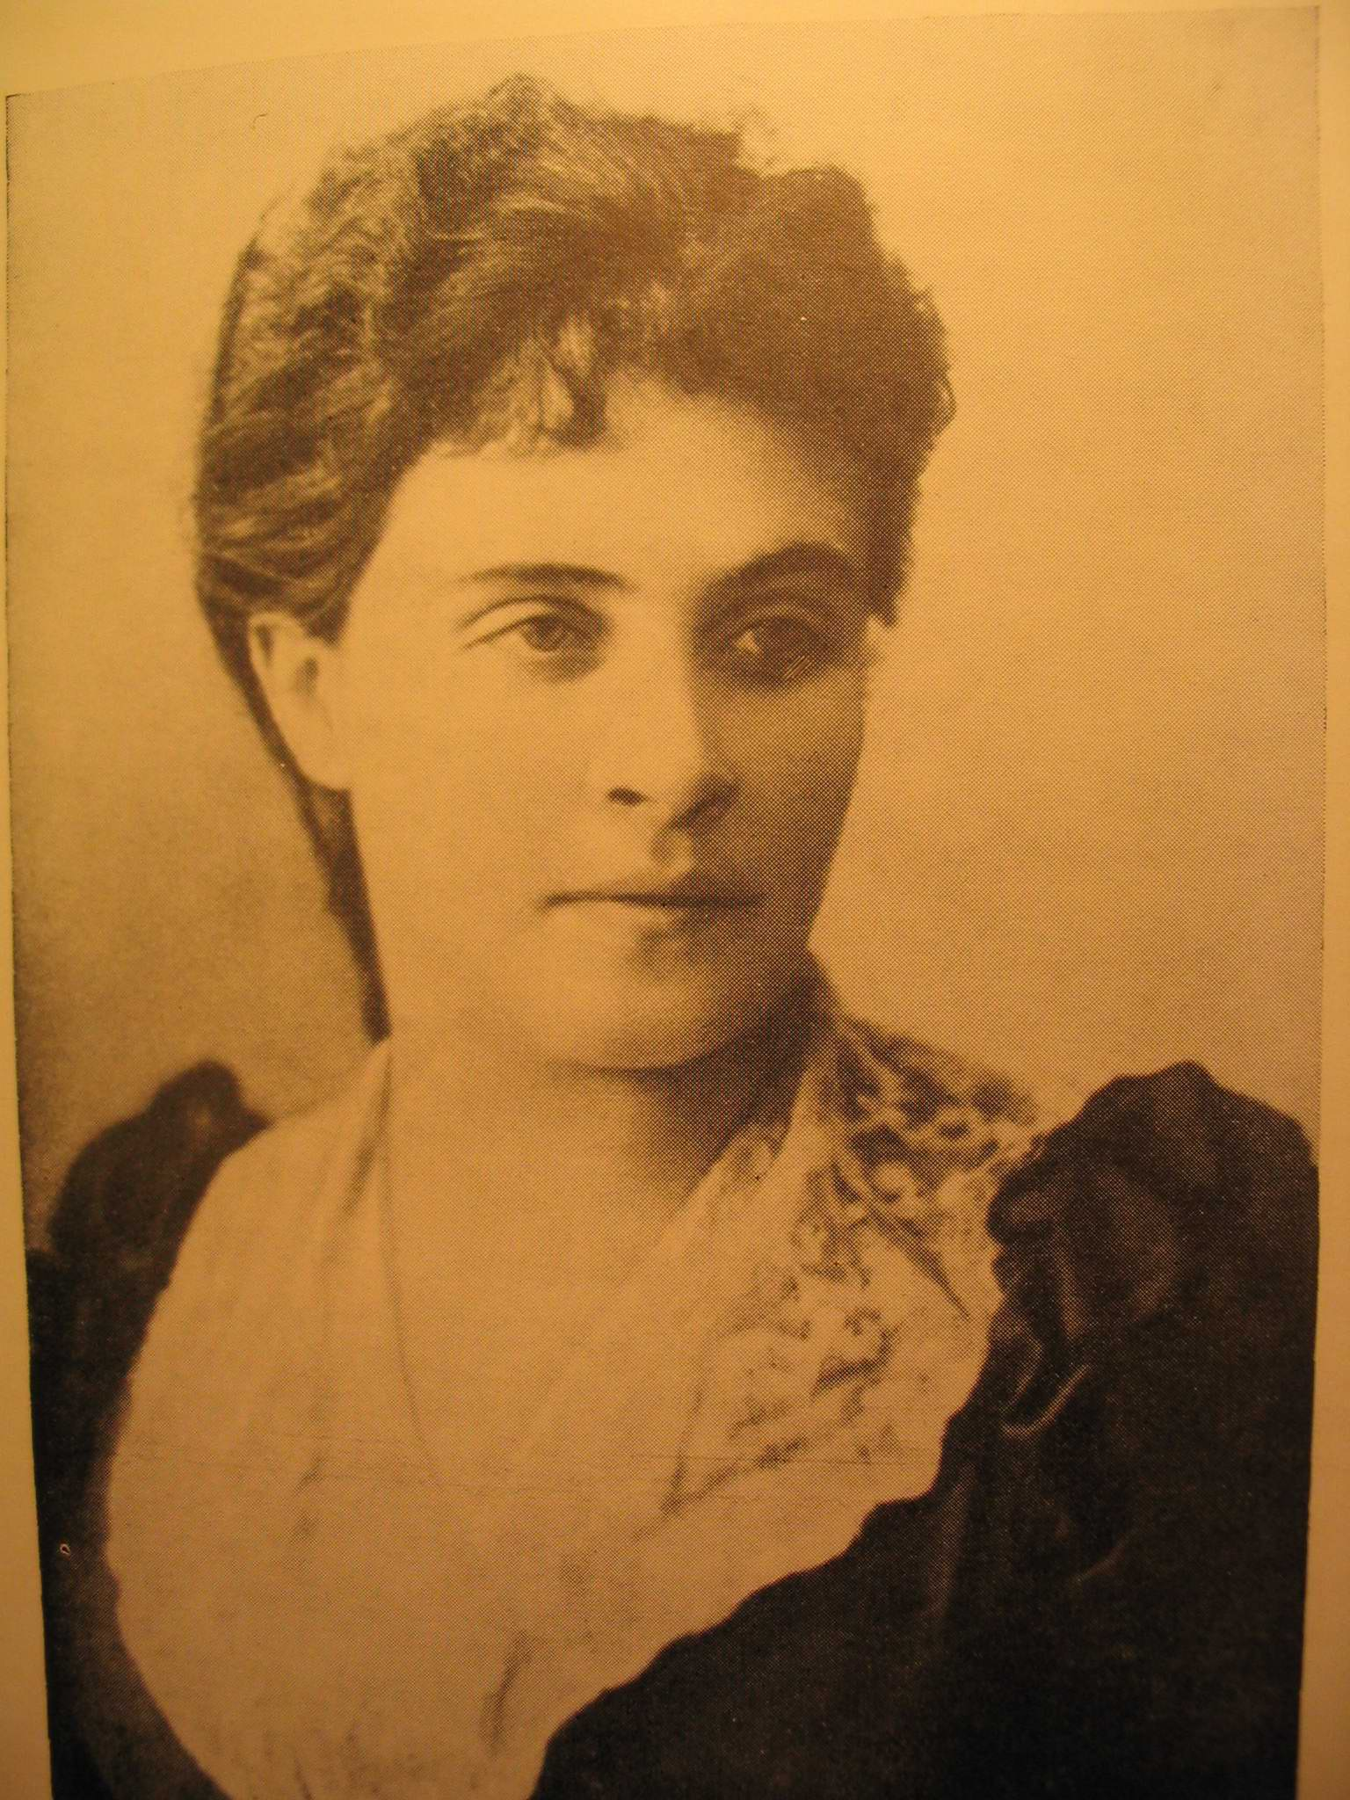
Александра Валерьяновна Панаева-Карцова (1853—1942).

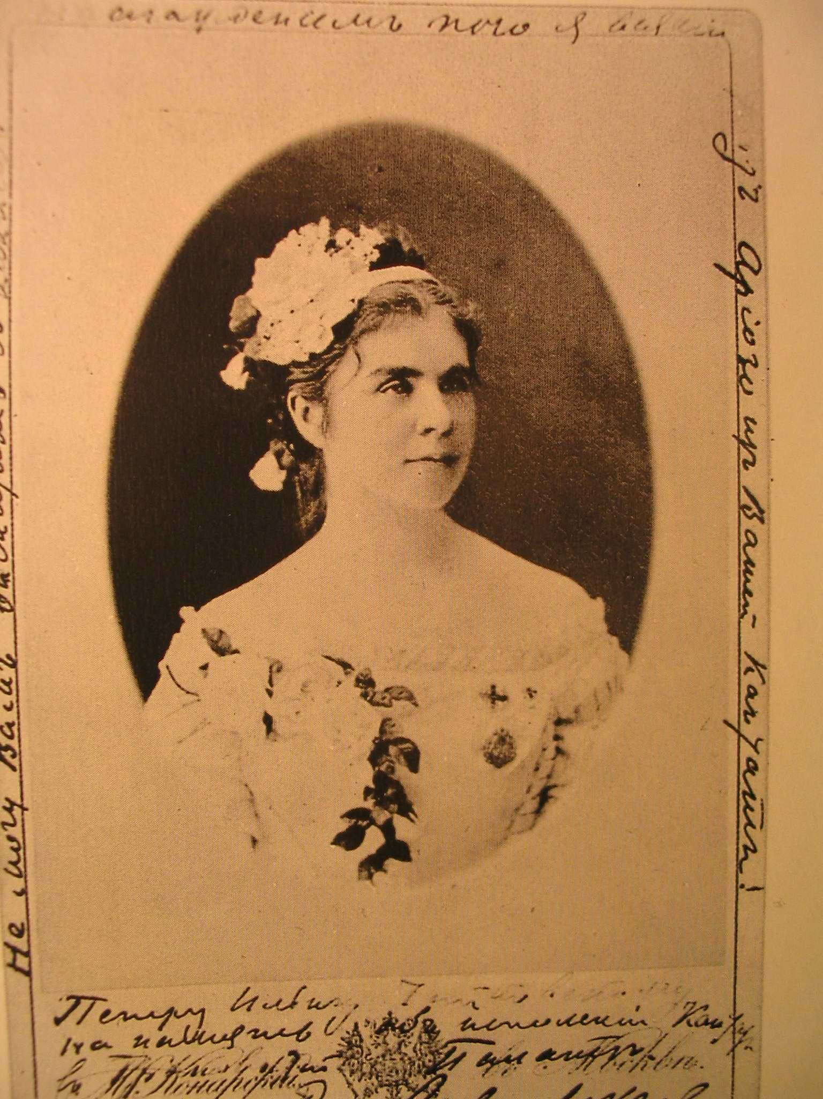

Елизавета Андреевна Лавровская (1845—1919).
Юлия Абаза общалась и с Федором Михайловичем Достоевским. Познакомились они, как полагают, в конце 1870-х годов; во всяком случае, в феврале и марте 1880 года Федор Михайлович появлялся в ее салоне на музыкальных вечерах. В письме к Софье Андреевне Толстой от 13 июня 1880 года Достоевский просил передать Абазе «глубокий поклон», добавив: «…потому что я ее очень люблю». Но когда Юлия Федоровна написала фантастическую повесть (о некоем человеке-изгое без сердца) и выслала ее Достоевскому, то писатель в своем знаменитом письме обстоятельно выстроил целый литературно-эстетический этюд, тонко рассуждая о технике введения фантастики в реальное повествование. Он похвалил ее за интересный замысел, но разъяснил просчеты, из-за которых ни один журнал не возьмется повесть напечатать. Федор Михайлович критиковал литературное сочинение певицы деликатно, сразу вернул рукопись, но, явно под влиянием этого, вроде бы любительского, опыта певицы буквально сутки спустя решил ввести фантастический эпизод и в свой роман «Братья Карамазовы». Комментаторы произведений Достоевского сообщают: «Письмо к Ю.Ф.Абазе датировано 15 июнем 1880 года, а в ночь с 16 на 17 июня Достоевский сделал первые черновые наброски к главе "Черт. Кошмар Ивана Федоровича", которая не была предусмотрена первоначальными планами романа и в которой фантастический элемент играет существенную роль».
Думается, литературная неудача Ю.Ф.Абазы восполняется ее эпистолярным наследием. Ее письма, хотя и написанные в большинстве по-французски, останутся в истории русской культуры как памятники не столько мастерства словесной стилистики, сколько ее личного подвижничества. Если Юлия Федоровна пишет влиятельным людям, то это почти всегда просьбы, но просьбы не за себя, а за других, нередко едва знакомых ей людей, а то и вовсе не знакомых. В письме к музыкальному критику Михаилу Михайловичу Иванову она исправляет его ошибку в дате смерти Александра Николаевича Серова, а заодно высылает в подарок все письма, которые композитор ей писал. О своем благоговейном отношении к А.Н.Серову и о его безвременной кончине она рассказывает в письме к графине Любови Егоровне Комаровской. Большинство ее сохранившихся писем, записок и прочих документов, в том числе материалы ее переписки с князем В.Ф.Одоевским, с Максимилианом Волошиным, с Эдитой Раден, были прочитаны только адресатами и пока не включены в поле музыкально-исторических исследований.
К сожалению, у меня нет сведений о сегодняшней судьбе писем Ю.Ф.Абазы Густаву Малеру, но по сохранившемуся его письму к ней можно понять, что в 1905 году она, скорее всего, просила его прослушать некоего молодого певца – возможно, петербургского – и принять участие в его сценической судьбе. Малер был лично знаком с Юлией Федоровной (это ясно из его писем), а их первая встреча состоялась не позднее 1902 года, когда композитор впервые приезжал на гастроли в Петербург. Во второй приезд Малера в русскую столицу Юлия Федоровна навестила его 22 (9) октября 1907 года в его номере в гостинице «Англетер» на Исаакиевской площади, и композитор выразительно рассказал (в письме к Альме Малер) об этой встрече, ставшей продолжением их знакомства: «Потом я пришел домой, только хотел сесть за стол, как пришла старушка Абаза; хотела, чтобы я непременно отобедал у нее. Но я отказался, пообещав зайти. Выглядит она очень хорошо и, казалось, испытывала потребность поболтать со мной. Хотя я был голоден и не слишком словоохотлив, отделаться от нее было невозможно. Разговор у нас получился весьма любопытный: она выбрала меня как бы духовником; видимо, боится смерти и очень хотела бы узнать, что случится после нее. Должно быть, у нее в памяти что-то осталось от нашего разговора пятилетней давности. И она пять лет словно бы с нетерпением ждала, чтобы продолжить беседу с того самого места, где мы тогда остановились. Она рассказала, сколь своеобразной показалась ей Вторая симфония и сколь сильное впечатление произвела на нее. Я спросил, не помнит ли она и текст. "Разве там есть текст? – спросила она. – Ах да, хор пел так, что текста было не разобрать". Я: "Тогда загляните в него, там Вы найдете ответ на Ваши вопросы". Она: "Я должна его иметь!" После этого она сразу ушла – я убежден, в нотную лавку, чтобы его приобрести».
В тоне малеровского рассказа о встрече с Юлией Федоровной слышен оттенок доброй иронии в отношении несколько экстравагантной «старушки Абазы». Не удивительно. Ведь и А.В.Панаева-Карцова называла Юлию Федоровну «неподражаемой оригиналкой», а дочь В.И.Сафонова Анна Васильевна Книппер тоже вспоминает о чудачествах (впрочем, весьма невинных) этой «пиковой дамы» петербургских музыкальных залов, которая не пропускала ни одного концерта Василия Ильича: «На моей памяти это была уже старая дама в каких-то серых вуалях – настоящая Пиковая Дама, так ее и звали. Она отличалась необыкновенной бесцеремонностью и очень громко высказывала маме свое мнение о выступавших артистах, далеко не всегда лестное. Бедная мама не знала, куда деваться: ведь ей с ними приходилось постоянно иметь дело, а артисты – народ обидчивый. Мы панически боялись этой Абаза – приходилось подходить к ней здороваться, а она что-нибудь да скажет: "Quelle coiffure vous avez m-lle!" ["Что это за прическа у вас, барышня!" – франц.] или "Je ne savais pas, que votre fille est si jolie" ["Я и не знала, что Ваша дочь такая прелестница" – франц.], отчего хочется немедленно провалиться сквозь землю».

Обратимся теперь к письму Малера Юлии Федоровне Абазе. В целом оно написано идеально каллиграфической готикой (антиквой выведен лишь адрес сверху и фамилия адресата), по-видимому, секретарем Придворного оперного театра.

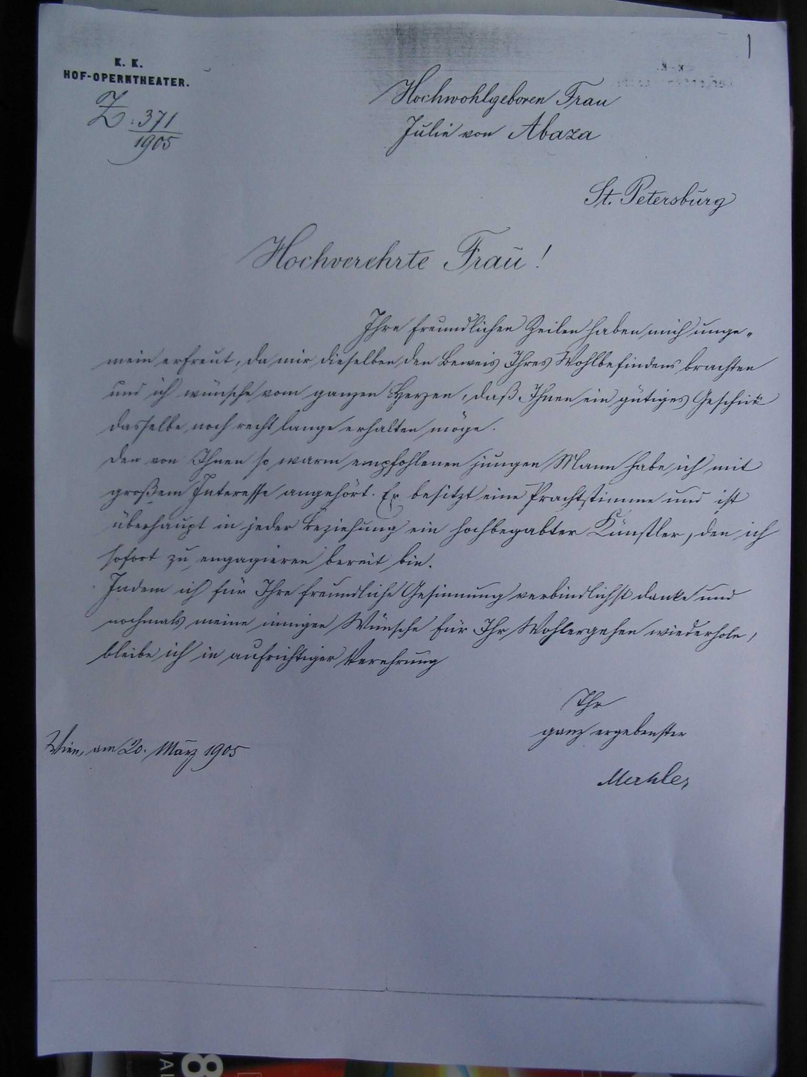
Письмо Г. Малера Ю.Ф. Абазе (ГАРФ. Ф. 829, оп. 1, ед. 26).

Подпись композитора написана иными чернилами (с коричневатым оттенком), иным пером, иным, более скорым почерком и, конечно, антиквой, а готикой, как обычно у него, написана только буква «а» в фамилии Mahler.
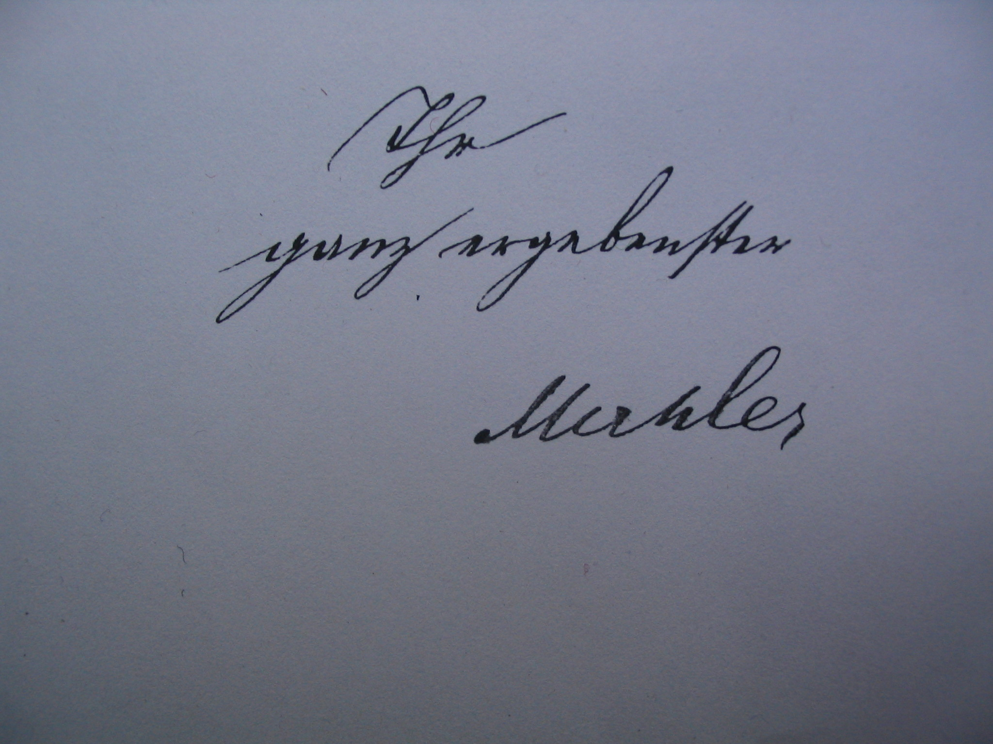
То же самое письмо: заключительная этикетная фраза (Ihr / ganz ergebener) и подпись.

Судя по содержанию, Малер не только подписал, но и, по-видимому, надиктовал это письмо. Не нужно обладать особыми почерковедческими навыками, чтобы и здесь распознать подпись композитора, известную по многим факсимильным воспроизведениям.

Текст письма:

Hochwohlgeboren Frau
Julie von Abaza
St.Petersburg

Hochverehrte Frau!
Ihre freundlichen Zeilen haben mich ungemein erfreut, da mir dieselben den Beweis Ihres Wohlbefindes brachten und ich wünsche vom ganzen Herzen, daß Ihnen ein gütiges Geschick dasselbe noch recht lange erhalten möge.
Den von Ihnen so warm empfohlenen jungen Mann habe ich mit großem Interesse angehört. Er besitzt eine Prachtstimme und ist überhaupt in jeder Beziehung ein hochbegabter Künstler, den ich sofort zu engagieren bereit bin.
Indem ich für Ihre freundliche Gesinnung verbindlichst danke und nochmals meine innigen Wünsche für Ihr Wohlergehen wiederhole, bleibe ich in aufrichtiger Verehrung
Ihr
ganz ergebenster
Mahler
Wien, am 20. März 1905.

Приведу перевод:

«Ее Высокоблагородию госпоже Юлии Абазе, Санкт-Петербург.
Высокочтимая госпожа!
Ваше любезное послание доставило мне особую радость, поскольку принесло весть о Вашем добром здравии, и я от всего сердца желаю, чтобы оно и впредь оберегалось бы доброй судьбой как можно дольше.
Я с огромным интересом прослушал молодого человека, которого Вы отрекомендовали мне с такой теплотой. Голос у него роскошный, да и вообще он во всех отношениях высокоодаренный артист, и я готов предложить ему контракт немедленно.
Посему горячо благодарю Вас за Ваше дружеское расположение и вновь повторю Вам свои искренние пожелания благополучия.
Остаюсь с глубоким почтением
всецело преданный Вам
Малер
Вена, 20 марта 1905 года».

Увы, композитор не упомянул ни имени этого протеже Юлии Федоровны, ни типа голоса (тенор, бас или баритон). Удивительно: при встрече с Малером в 1907 году Абаза, по его словам, подхватила тему их давнего разговора аж 1902 года, но ни словом не обмолвилась о столь важном деле, которому в 1905 году и было посвящено приведенное здесь письмо. Что за певец произвел на Малера такое сильное впечатление и подписал ли он контракт с Венской оперой – ответы на эти вопросы если и могут быть найдены, то в ходе дальнейших разысканий в архивах Вены или Петербурга. Это мог быть кто-либо из молодых артистов Мариинского театра или иной труппы, не обязательно из России, но об этом пока можно лишь выдвигать предположения.

Итак, наследие Ю.Ф.Абазы помогает пролить новый свет на важные подробности общеевропейской музыкальной истории и, в частности, на проблемы малероведения. Юлия Федоровна, как выяснилось, – не только экстравагантная «старушка Абаза», «Пиковая Дама», «неподражаемая оригиналка», но вместе с тем добрая и благородная женщина, не жалевшая сил ради помощи самым разным людям, от именитых артистов до детей заключенных, словом – «чистейшая душа» («l’âme la plus pure»), как охарактеризовал ее в одном из своих писем князь Владимир Федорович Одоевский.

[Опубликовано: Сапонов М.А. Густав Малер и Юлия Фёдоровна Абаза // Музыкальная Академия 2007 № 4 с. 59–65].

Соллертинский И. Густав Малер. Л., 1932.
Малер Г. Письма. Воспоминания / Сост., вступит. статья и прим. И.Барсовой, пер. с нем. С.Ошерова. М., 1964, 2-е изд.: М., 1968; Барсова И. Симфонии Густава Малера. М., 1975; Барсова И. Малер и Достоевский // Музыка. Культура. Человек / Под ред. М.Мугинштейна. Свердловск, 1991; Малер Г. Письма / Общ. ред. и послесловие И.Барсовой. Сост. и коммент. И.Барсовой и Д.Петрова. Пер. с нем. С.Ошерова, Д.Петрова, С.Шлапоберской. СПб., 2006 (в дальнейшем: МПБП).
В текстах второй половины ХХ века фамилию Абаза, как правило, не склоняют. Это, однако, противоречит тому, что было принято в окружении самой Юлии Федоровны: ее фамилию, видимо, не без ее ведома склоняли И.С.Тургенев, Ф.И.Тютчев и другие ее друзья и знакомые. Дата рождения Ю.Абазы во многих источниках отсутствует, но приведена в МПБП (с. 859) и в энциклопедии Н.Наседкина «Достоевский» в статье «Абаза».
См.: Mahler G. Briefe / Hrsg. von M.Hansen. Leipzig, 1981; Mahler G. Briefe: Neuausgabe / Erweitert und revidiert von H.Blaukopf. 2., nochmals revidierteAuflage. Wien, 1996; Mahler G. Unbekannte Briefe / Hrsg. von H.Blaukopf. Wien; Hamburg, 1996; Barsova I. Mahler and Russia // The Mahler Companion / Ed. by D.Mitchell and A.Nicholson. Oxford; New York, 1999; Барсова И. Густав Малер и Россия // Вестник истории, литературы, искусства РАН: Отд. историко-филологич. наук. Т. 3. М., 2006; Барсова И. Густав Малер в зеркале его писем //МПБП. С. 731–762.
Более полусотни таковых опубликовано И.Барсовой и Д.Петровым в русском переводе: среди них письма, адресованные Рихарду Штраусу (20 писем), Бруно Вальтеру (9), Виллему Менгельбергу (7) и другим музыкальным деятелям и друзьям, всего 53 письма (МПБП).
Попутно замечу, что иногда подобные деловые и лаконичные записки Малер писал и сам, обходясь без административного бланка и без писаря-секретаря, например, дирижеру Хуго Райхенбергу (письмо № 441 от 8 ноября 1903 года) или издательству «Петерс» (письмо № 458 от 23 июля 1904 года). Ссылки на номера писем здесь и далее даются по упомянутому изданию И.Барсовой и Д.Петрова (МПБП).
МПБП. С. 520–521.
См.: МПБП. С. 409, 445–446. Некоторым исключением в этой череде стало официальное сопроводительное письмо (№ 401 от 31 декабря 1901 года) при посылке с нотами Четвертой симфонии и других произведений швейцарскому писателю и критику Вильяму Риттеру (1867–1955): Малер выразил желание получить рецензии Риттера и узнать его мнение о высланных опусах (МПБП. С. 441).
Первые гастроли Малера в Москве проходили с 12 марта (28 февраля) по 16 (4) марта 1897 года, и тогда он писал близким: «Москва поражает и восхищает своей необычностью. […] Этот город меня совершенно опьяняет! Все так своеобразно и странно-прекрасно! Пожалуй, мне это все только снится, и когда я проснусь, окажется, что я живу на Марсе! […] Целыми днями шатаюсь повсюду. Город на вид очень хорош, только люди почти по-южному оживленные! Но невероятно набожные. На каждом шагу – икона или церковь, и все, проходя мимо, останавливаются… и крестятся по русскому обычаю» (см.: МПБП. С. 324–326). В 1903 году в письме В.Сафонову Малер мотивировал свой отказ от поездки в Москву переполнением своего гастрольного графика на предстоявший сезон (т.е. сезон 1904/1905; см.: МПБП. С. 473).
Гуно подарил Юлии Федоровне три своих музыкальных автографа. Это, помимо песни «Мой фрак» (Mon habit, на сл. Беранже, опубл. в 1857), также два посвященных ей романса. Первому вместо заголовка предпослана надпись «A m. S. – C. G.-d», которую нетрудно расшифровать: «A mademoiselle Stubbe – Charles Gounod» («Для мадмуазель Штуббе – Шарль Гуно»); другой романс обычно ошибочно фигурирует в литературе под названием «Мысль о смерти» (см., например: Коршунова В., Ситковецкая М. Гуно и русские // Музыкальная жизнь. 1965. № 5. С. 22; Пружанский А. Отечественные певцы. 1750–1917 / Словарь: В двух частях. Часть первая. М., 1991. С. 13). Скорее всего, здесь имеется в виду романс «Seul» («Одинокий») на стихотворение Ламартина «La pensée des morts» («Мысль об умерших»), опубликованный впоследствии в первом выпуске сборника «20 романсов» («20 mélodies», 1863).
ГАРФ. Ф. 829, оп. 1, ед. 20. С. 4–6. (Оригинал на французском).
Выделение Ф.Тютчева; поэт процитировал библейское повествование о сотворении человека, когда, согласно Книге Бытия, Господь «вдуну в лице его дыхание жизни и бысть человек в душу живу» (Быт. 2; 7). Церковно-славянскую лексику поэт вводит здесь для создания возвышенной атмосферы, например, при упоминании «гармонических орудий» (т. е. музыкальных инструментов).
В литературоведении спорят о жанровой атрибуции стихотворения Тютчева: интересна гипотеза о том, что по своему уровню и по насыщенности эстетической мыслью оно не могло быть обычным альбомным мадригалом. Исходя из этого, предполагают, что и посвящение Абазе могло быть добавлено чуть ли не случайно к уже готовым строфам, а искусство и личность Ю.Абазы якобы не могли служить «поводом» для отменного стихотворения (см., например: Кац Б. Мадригал или разыскание в музыкальной эстетике? К истолкованию стихотворения Тютчева «Ю.Ф.Абазе» // Пушкинские чтения в Тарту 3: Материалы международной научной конференции, посвященной 220-летию В.А.Жуковского и 200-летию Ф.И.Тютчева / Ред. Л.Киселева. Тарту, 2004. С. 396–405). Вряд ли Тютчев осознанно «снижал» уровень мастерства, если брался за «популярный жанр», а достоинства Абазы как адресата посвящения заметны уже по свидетельствам, приведенным в настоящей статье.
И.С.Тургенев писал А.А.Фету в 1864 году: «Мне бы следовало отвезти Вас с романсами к г-же Абазе… и Вы бы насладились! Вчера я показал ей два первых напечатанных романса, и она их так пропела сразу и так аккомпанировала, что я растаял» (цит. по: Пружанский А. Отечественные певцы. 1750–1917. Часть первая. С. 13).
Александр Аггеевич Абаза (1821–1895), в юности лейб-гусар, дослужившийся до майора и получивший орден Св. Владимира 4-й степени, в том числе за победы над мятежниками-чеченцами, вышел в отставку в 29 лет, сославшись на ранения. Женился он на баснословно богатой девице Александре Бенардаки и подвизался при дворе Великой княгини Елены Павловны, а затем и на государственной службе (См.: Лурье Л. Особняк Абазы. Фонтанка, 23 // Квартальный надзиратель. 2003 № 8.). Особой дворянской или офицерской честью А.А.Абаза не отличался, что сразу распознал Государь Александр III, снявший его с поста министра финансов.
Граф С.Ю.Витте. Воспоминания. [Т. III] Детство. Царствования Александра II и Александра III (1849–1894). Берлин, 1923. С. 194–196.
Придворная фрейлина А.Ф.Тютчева (дочь поэта) сообщает в дневнике о первом своем знакомстве с Юлией Федоровной (запись от 11 октября 1858 года): «Вечером, уложив великую княжну, я пошла в Арсенал. Там была музыка. Играл Рубинштейн, пела некая m-elle Штубе, обладающая прекрасным голосом, которую великая княгиня Елена Павловна привезла из Германии» (Тютчева А. При дворе двух императоров: Воспоминания и фрагменты дневников фрейлины двора. М., 1990. С. 171).
Генриетта Ниссен-Саломан (1819–1879) – известная певица, преподававшая в России с начала 1860-х годов, впоследствии – также и в Петербургской консерватории.
Юлия Федоровна Абаза. Воспоминания и разные заметки [машинопись с карандашными правками]. ГАРФ. Ф. 829, оп. 1, ед. 54. С. 1–4. Цитируется в современной орфографии. Звание почетного члена консерватории примерно соответствует нынешнему званию «почетный профессор».
Ипполит Петрович Прянишников (1847–1921) – русский певец (баритон), музыкально-театральный антрепренер и педагог. Был дружен с П.И.Чайковским, исполнял его произведения, а также организовывал постановки его опер. См.: Прянишников И. П.И. Чайковский как дирижер // Воспоминания о П.И.Чайковском / Сост. Е.Бортникова, К.Давыдова, Г.Прибегина; ред. В.Протопопов. М., 1962. С. 178–185.
Петр Андреевич Лодий (1855–1920) – русский тенор, солист Мариинского театра (1878–1880), педагог.
Елизавета Андреевна Лавровская (1845–1919; в замужестве – княгиня Цертелева) – русская оперная и камерная певица (контральто), солистка петербургских театров и московского Большого театра. Адресат посвящений П.И.Чайковского (ор. 27 и др.).
Иван Алексеевич Помазанский (1848–1918) – арфист, дирижер, композитор, артист оркестра Мариинского театра.
Панаева-Карцова А. Воспоминания о П.И.Чайковском // Воспоминания о П.И.Чайковском. С. 280–281.
Письмо Достоевского Ю.Ф.Абазе из Старой Руссы от 15 июня 1880 года подробно обсуждается в литературоведческих исследованиях, см.: Достоевский Ф. Полное собрание сочинений. Т. 30. Часть I. Л., 1990. С. 191; 361–362. Достоевский, в частности, пишет: «Простите, что почти полгода не отвечал Вам на письмо Ваше. […] Ответ задержал бы меня всего лишь час, а на прочтение повести Вашей я употребил двое суток, отняв их у моих собственных занятий, а Бог видит, как я нуждаюсь во времени. […] Дело в том, что рассказ у Вас веден хорошо и оригинально, хотя слишком уже безыскусственно. А главное, что есть мысль — хорошая и глубокая мысль. Но боже, как Вы ее невозможно провели!» (там же. С. 191) К сожалению, повесть Ю.Ф.Абазы не сохранилась.
См.: Достоевский Ф. Полное собрание сочинений. Т. 30. Л., 1990. С. 362; Т. 15. С. 442.
Так, в 1880-е годы она обращается к весьма крупному правительственному чиновнику Николаю Андреевичу Ермакову с просьбой о кузене директора Петербургской консерватории Карла Юльевича Давыдова (1838–1889); кузен добивается места инспектора школ, сама Абаза его не знает, но ручается, так как знает К.Ю.Давыдова, см.: РГАЛИ. Ф. 2555 (Ф.В.Кельин) оп. 1, ед. 879, л. 7–8. В другой раз она обращается к банкиру Горацию Осиповичу Гинцбургу (1833–1909) и хлопочет за одного бедного еврея из Одессы (un israélite d'Odessa): его семилетний сын музыкально очень одарен, но в консерваторию принимают только с 10 лет, да и оплата обучения семье не по карману, см.: РГАЛИ. Ф. 2303 (Г.О.Гинцбург), оп. 1, ед. 10, л. 1–2. Хлопоты о неизвестной даме становятся темой письма Надежде Евгеньевне Ауэр, см.: РГАЛИ. Ф. 701 (Л.Ауэр), оп. 1, ед. 15. Этот перечень можно продолжать.
РГАЛИ. Ф. 994 (Коллекция писем деятелей искусства), оп. 5, ед. 47.
РГАЛИ. Ф. 274 (Комаровские), оп. 1, ед. 77, л. 1–2.
Большинство творческих материалов Ю.Ф.Абазы сосредоточено в двух ее фондах в Москве (ГАРФ. Ф. 829) и в Санкт-Петербурге (РНБ. ОР. Ф. 124; отчасти также в собрании П.Л.Вакселя там же). Отдельные документы рассредоточены в РГАЛИ и, вероятно, также в других архивах и музеях, не исключая хранилищ Парижа и Вены, например (предположительно), архива Венской оперы.
Свое обещание Малер выполнил, судя по тексту другого письма Альме, два дня спустя – 24 (11) октября 1907 года: «Сегодня пришло прилагаемое письмецо от Абазы. Так что в 9 вечера я схожу туда на часок» (МПБП. № 539. С. 579).
МПБП. С. 576. Фраза «как пришла старушка Абаза» в оригинале выглядит так: «als die alte Abaza ankam» (Mahler G. Briefe / Hrsg. von Mathias Hansen. S. 314). В МПБП переведено несколько резче: «как пришла старая Абаза». Но все же немецкое «die alte» изначально звучит ощутимо мягче и теплее русского прилагательного «старая» (поэтому во избежание негативного смыслового оттенка его нередко приходится смягчать с помощью суффиксов и прочих добавлений в таких, например, выражениях, как «старинная музыка», «старенькое пианино», «стародавние легенды»), из-за чего пришлось и цитату из хорошего в целом перевода подправить (иначе «старая Абаза» прозвучит почти как «старая карга»). Похожий случай – подпись под письмом Р.Штраусу 1902 года (МПБП. № 411. С. 449): «Ваш старый Малер»; здесь возможен также перевод: «Ваш старина Малер».
Панаева-Карцова А. Воспоминания о П.И.Чайковском. С. 289. Вскоре после домашней премьеры «Евгения Онегина» Ю.Ф.Абаза организовала у себя же сценическую постановку фрагментов из опер двух своих любимых композиторов (сцену письма Татьяны и сцену из оперы Серова «Юдифь») и очень обрадовалась, узнав, что Чайковский тоже придет. «Наконец-то я его увижу и познакомлюсь с нашим великим гением!» – воскликнула она. Но Петр Ильич, узнав об этом, расхохотался: в молодости он пытался подрабатывать у нее концертмейстером, а она, недовольная его уровнем (заявив: «Chene homme fous conaissez mal la musique» – «Молодой человек, музыку вы знаете плохо» – франц. с нем. акцентом), стала давать ему «уроки музыки» еженедельно. «Когда Петр Ильич попытался напомнить ей об их знакомстве, она упорно опровергала этот факт и даже рассердилась» (там же. С. 289–290).
«Милая, обожаемая моя Анна Васильевна…» / Сост. Т.Павлова, Ф.Перченок, И.Сафонов. Вступит. ст. Ф.Перченка. М., 1996. С. 68.
Выходные данные: ГАРФ. Ф. 829, оп. 1, ед. 26; написано письмо на большом плотном листе в размере А3, сложенном пополам. Текст нанесен только на первой странице (она соответствует формату А4), представляющей собой официальный бланк Придворного оперного театра, в левом верхнем углу напечатаны его атрибуты: K.K. / HOF-OPERNTHEATER («Императорский и королевский Придворный оперный театр»). Далее от руки исходящий номер письма: Z 371/1905.
Среди наиболее ярких певцов Венской Придворной оперы именно с 1905 года там числились басы Карл Райх (Reich; 1877–?) и Вильгельм Виссьяк (Wissiak; 1879–1960), а также бас-баритон Александр Хайдтер (Haydter; 1872–1919). Но о возможности их знакомства с Ю.Ф.Абазой данных пока нет.
Ю.Ф.Абаза была директором «Приюта для арестантских детей», содержавшегося на средства принцессы Ольденбургской.
ГАРФ. Ф. 829, оп. 1, ед. 28, л. 3 об.

